**任务2 蛋种鸡的人工授精**

一、精选种公鸡

从自然交配的1：10的公母比例精选到人工授精的1：20~30的公母比例。如果按照1：20的公母比例精选公鸡，2000套罗曼白壳蛋鸡的公鸡可从2000只精选到1000只公鸡。

二、采精

（一）采精前的准备

1．公鸡的隔离和调教 配种前2-3周内隔离公鸡，每天一次或隔天一次调教公鸡。

2．公鸡的剪毛 剪掉公鸡泄殖腔周围的羽毛，尾基部的部分鞍羽；采精前3～４小时禁食 。

3．用具的准备 所有人工授精用具如采精杯、集精杯、试管、吸管、输精枪等，都应清洗、消毒、烘干，特别是输精用的胶头要消毒彻底。如无烘干设备，清洗干净后，用蒸馏水煮沸消毒，再用生理盐水冲洗2～3次后方可使用。

4．采精和输精操作人员进入鸡舍前要做好常规的消毒，特别是双手的消毒。

（二）采精方法

采精的方法多种，如按摩法、台鸡法、隔截法和电刺激法等。目前在生产中应用较多的是按摩采精法。按摩采精法操作要点如下：

１．双人采精法

（１）保定。通常2人操作。一人保定公鸡，保定员用双手各握住公鸡1只腿，自然分开，大拇指扣住翅膀，使公鸡头向后，尾部朝向采精员，呈自然交配姿势。如图3-6-2（左图和右图）所示

图片1双人采精1 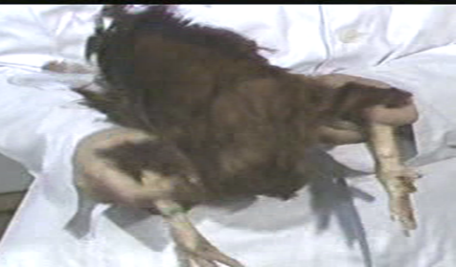

图3-6-2 采精时的公鸡的保定（左图和右图）

（2）按摩。采精员左手手心向下，拇指及其余4指分开，紧贴公鸡，沿腰背向尾部轻轻地按摩3-5次，引起公鸡的性反射。如图图3-6-3所示

（3）公鸡的剪毛。如图3-6-4所示

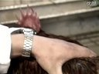 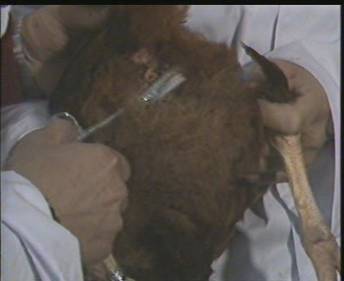

图3-6-3 公鸡按摩采精 图3-6-4公鸡的剪毛

（4）公鸡的消毒。如图3-6-5所示

（5）采精。当公鸡出现性反射时，采精员右手拇指与食指分开，中指与无名指间夹住集精杯，轻轻按摩公鸡趾骨下缘两侧，并触摸抖动。当泄殖腔翻开时，左手将尾羽拨向背部，拇指与食指分开，轻轻挤压泄殖腔，公鸡即可射精。随后右手迅速将集精杯口置于泄殖腔下方承接精液。如图图3-6-6所示

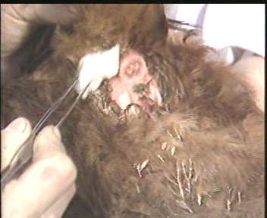 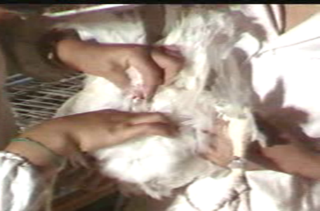

图3-6-5公鸡的消毒 图3-6-6公鸡的采精

２．单人采精法 采精人员坐在高35cm凳上，两腿交叠将公鸡双腿夹于两腿之间，鸡头向左，尾向右。右手执集精杯，左手按摩3-5次，即可翻尾、挤肛、承接精液，如图3-6-7所示

图片2单人采精

图3-6-7 单人采精法

（三）采精注意事项

1．采精前停止喂料：3-4小时。

2．采精人员相对固定：不同人员差异很大。

3．采精动作要迅速，抓鸡、放鸡动作要轻：几秒钟内采1只鸡。

4．采精手势要正确，采精时若公鸡排粪污染精液，精液要弃掉。

5．采精间隔 隔天采精 1 次为宜。

三、精液的常规检查

1．外观检查 检查项目和性状见表3-6-2，精液的外观如图3-6-8所示

表3-6-2 精液外观检查的项目和性状

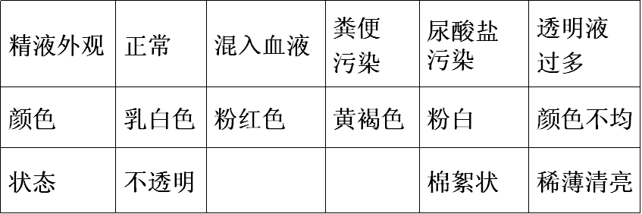

图片3精液品质

图3-6-8 精液外观

2．精液量的检查 一次采精量为0.3~0.5ml

3．精子活力检查 直线前进运动的精子占90%以上，活力好，波浪运动，呈云雾状

4．精子密度检查

密：40亿/ml以上；中：20~40亿/ml；

稀：20亿/ml以下

四、输精

（一）输精方法（泄殖腔外翻法）

输精时两人一组，一人保定母鸡并将母鸡泄殖腔外翻，输精人员将授精盒挎在胸前，用输精管或输精枪（如图3-6-9所示）从集精管或精液保温杯（如图3-6-10所示）中吸取0.025ml精液，待翻肛人员将阴道部与泄殖腔外翻时，速将输精枪插入母鸡阴道2~3cm深处，挤出精液，拔出输精管或输精枪，如图3-6-11所示。采用输精枪输精，将剂量设定后每次可连续输15～20只母鸡，提高了输精效率，剂量也很准确。

笼养母鸡输精时，不必从笼中取出母鸡，助手右手伸入笼内抓住母鸡双腿，尾部向上拉至笼门口，左手拇指和其余指分别放在泄殖腔两侧向下挤压，即可使泄殖腔翻出，输精员便可输入精液。

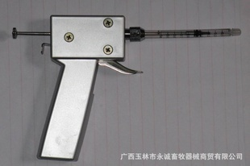 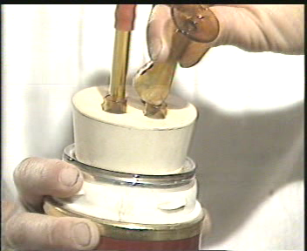 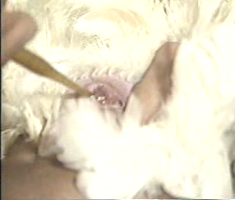

图3-6-9母鸡输精枪 图3-6-10精液保温杯 图3-6-11母鸡的输精

（二）输精的要求和注意事项

1．每次输精量 原精液0.025ml，精子数0.5~1亿个

2．输精间隔，每４~５天输精一次。

3．输精时间 大部分母鸡产蛋后，下午3~4点。

4．翻肛人员不要用力过大，轻捉轻放，输精人员要轻轻插入输精器；

5．输精要迅速及时，采出的精液须在 30 分钟内输精完毕

6．集蛋 输精后第 3 天方可收集种